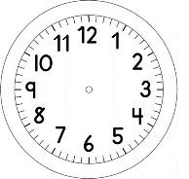
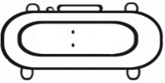

INÍCIO:

PORTUGUÊS
OBSERVE AS IMAGENS ABAIXO:

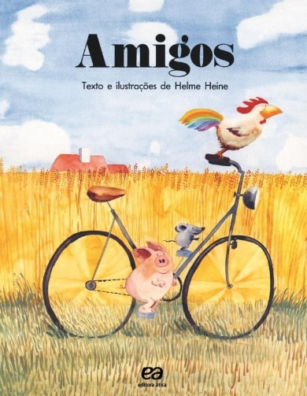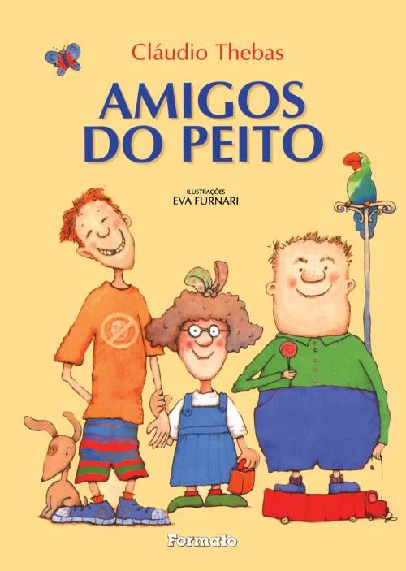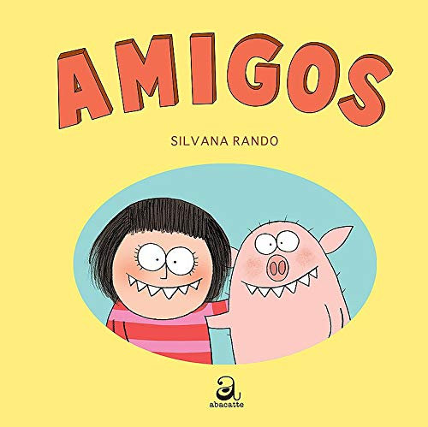

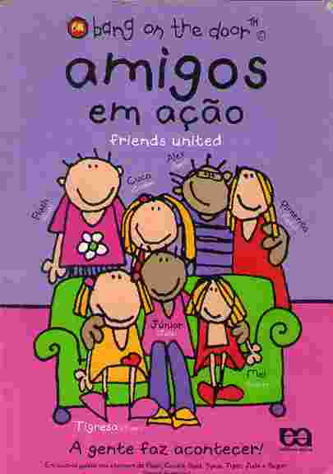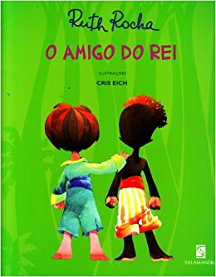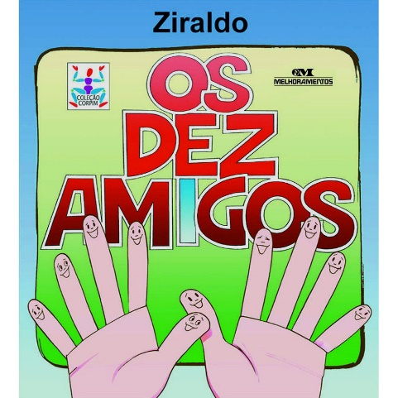

1. VEJA QUANTAS CAPAS DE LIVROS! QUAL É O ASSUNTO DE TODOS ELES?
__________________________________________________________________

2. PELA CAPA, QUAL DELES VOCÊ GOSTARIA DE LER? POR QUÊ?

____________________________________________________________________________________________________________________________________

AGORA, LEIA O LIVRO “OS DEZ AMIGOS” QUE A PROFESSORA ENVIOU EM ARQUIVO PDF.

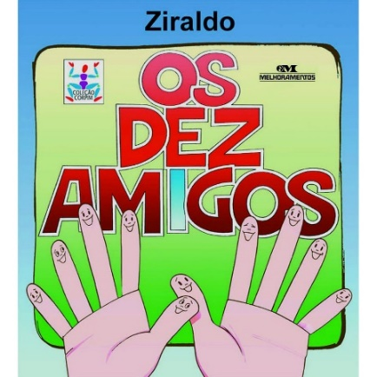

RESPONDA:

3. QUAL É O NOME DO AUTOR DO LIVRO?
__________________________________________________________________
4. QUEM SÃO OS PERSONAGENS DA HISTÓRIA?
__________________________________________________________________
__________________________________________________________________
5. LIGUE A PRIMEIRA COLUNA NA SEGUNDA COLUNA CONFORME MOSTRA A HISTÓRIA.

POLEGAR | ● | ●EU VOU SER O GUIA DA FLORESTA.
ANELAR | ● | ●EU VOU SER O VILÃO.
INDICADOR | ● | ●POIS EU VOU SER UM GUERREIRO.
MÉDIO | ● | ●DEIXEM QUE EU SEJA O REI.
MÍNIMO | ● | ●EU VOU SER O ANÃOZINHO.

